# **Eind opdracht**

## **HTML**

De browser (Chrome, Firefox, IE) kan een bepaalde type bestand openen. Daardoor kan de browser het lezen en de pagina tonen die je wilt bezoeken.

1) Maak een bestand aan met een .html extension.

*Note: In dit bestand zul je voor de rest van de opdrachten in coderen.*

2) Welke html tags zijn er nodig om de pagina op te bouwen?

*Tip: Er zijn 3 verschillende html tags nodig*

3) Zet een titel op je web pagina.

*Tip: <title>*

In de body tag is de plek waar je je content op het scherm toont. Aan content kan je bijvoorbeeld denken aan informatie die je door de bezoekers gelezen wilt worden.

4a) Verdeel in de body tag in 3 divisies.

* 1ste divisie gebruiken we om een logo te tonen.
* 2de divisie gebruiken we om een stukje over jezelf te schrijven.
* 3de divisie gebruiken we om links te maken.

4b) Elke divisie kan gemarkeerd worden met een attribuut ***class*** en ***id***. Lees je in wat class en id zijn op het internet.

* Geef 1ste divisie een class name: header.
* Geef 2de divisie een class name: container.
* Geef 3de divisie een class name: footer.

5) Voeg in de 1ste divisie de techgrounds logo toe.

*Note: Haal de logo uit https://techgrounds.nl.*

6) Schrijf in stukje over jezelf in de 2de divisie. Gebruik hiervoor de <h> en de <p> tags.

* Een stukje schrijven over “Wie ben ik?”
* Een stukje schrijven over “Wat zijn mijn verwachtingen van deze cursus.”

Zie hieronder voor een voorbeeld:

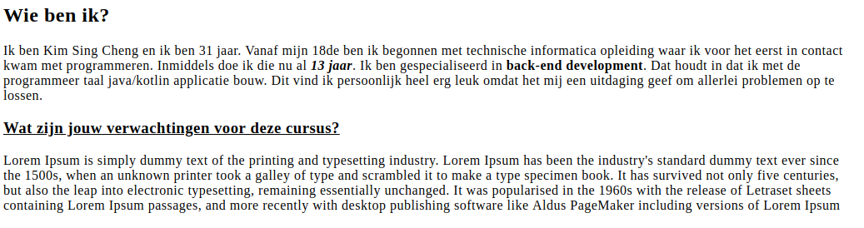

7) Voeg een lijst van 3 linkjes toe in de 3de divisie. Gebruik hiervoor de links: https://futurenl.org/, https://www.studiezalen.com/ en https://molengeek.com/

Zie hieronder voor een voorbeeld:



## **CSS**

Nu kunnen we beginnen met het stylen van de web pagina.

1) CSS in je HTML pagina toepassen kan op 3 verschillende manieren gedaan worden. Zoek uit op welke 3 manieren het gedaan kan worden en pas de styling toe in de head tag.

2) De webpagina is links uitgelijnd. Zoek uit hoe je de body kan centreren op het scherm.

CSS kan op tag, class en id niveau toegepast worden op de elementen. Lees je in hoe dit werkt

* <https://www.cssbasics.com/css-syntax/>
* <https://www.cssbasics.com/css-classes/>
* <https://www.cssbasics.com/css-ids/>

3a) Maak een style aan op html niveau. Geef de tekst een lettertype: Courier, een lettergrootte: 22 en een achtergrond kleur: azure

3b) Maak een style aan op footer (waar de linkjes staan) class. Geef de teksten een lettergrootte: 18

4) Margins en Paddings worden vaak gebruikt in css. Zoek op het internet wat margins en paddings zijn. Geef een top en een bottom margin en padding voor de container divisie.

5) De footer divisie heeft een lijst met links die nu wordt getoond met bullets. Dat is niet mooi! Maak de links dat het naast elkaar staat en dat het ook geen bullets heeft.

* Zorg eerst ervoor dat de bullets niet meer getoond worden.
* Zorg nu ervoor dat de links naast elkaar staan.

Zie hieronder een voorbeeld:



## **Resultaat**

Richtlijn hoe het eruit gaat zien:

